Fundación OCESA celebra a las personas adultas mayores con su tradicional baile Festejando a los Grandes

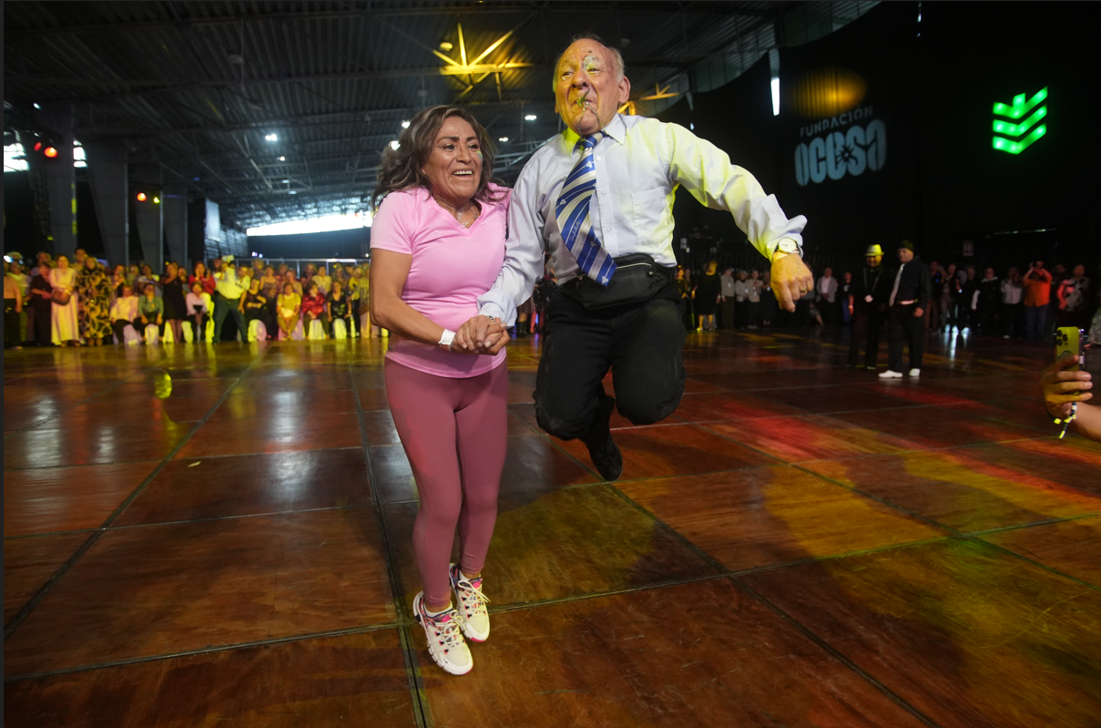
Fotos disponibles para distribución
https://drive.google.com/drive/folders/1Y25l9lRBMYk_XlgxAneP9J5KTjIhwk_U?usp=sharing

Ciudad de México, 26 agosto 2026 – Fundación OCESA llevó a cabo una nueva edición de su tradicional baile anual Festejando a los Grandes, una emotiva celebración dedicada a rendir homenaje a los adultos mayores, reconociendo su legado y aportaciones a la sociedad a través de una jornada llena de música, baile y alegría.
Este año, alrededor de 800 adultos mayores, provenientes de 17 instituciones de asistencia social y 13 grupos invitados por la Alcaldía Iztacalco, se dieron cita en el Pabellón Oeste del Palacio de los Deportes para disfrutar de una tarde inolvidable con música en vivo, concurso de danza, espectáculos y una gran convivencia.
Karla Pérez Gil del Valle, gerente de Fundación OCESA, dio la bienvenida a las y los asistentes, así como a la alcaldesa de Iztacalco, Lourdes Paz Reyes quien tomó el micrófono para felicitar y honrar a los festejados al ser los pilares de la alcaldía.

“Festejando a los Grandes refleja la convicción de Fundación OCESA de que la cultura y el entretenimiento son espacios de encuentro capaces de generar bienestar, fortalecer los vínculos entre las personas y enriquecer la vida en comunidad.”, dijo Karla Pérez Gil.

El evento contó con la destacada presencia de Lolita Cortés como madrina del evento y fungió también como jueza del tradicional concurso de baile, en el que 18 parejas de adultos mayores brillaron en la pista con géneros que fueron del danzón, el chachachá y el rock & roll hasta el Gam gam style. El caballero de la pareja ganadora sorprendió al dominar y guiar a su pareja en los diferentes estilos. Dejó boquiabiertos a todos los presentes con su interminable energía, incluso tirándose al piso de pecho y levantándose de un brinco. La mesa del jurado también contó con Alfredo Pino, líder de Los Ex de la Sonora, agrupación que mantuvo la pista llena durante su presentación.
Avanzada la tarde, Carlos “El Shulo” Calderón deleitó a los festejados con su estilo ranchero y cálida cercanía en la pista, bailando y cantando con ellxs.
Como parte de su compromiso con la inclusión, Fundación OCESA hizo posible la participación de 25 personas adultas mayores de la comunidad sorda, quienes disfrutaron de la velada gracias al programa “Vibra”, mediante chalecos sensoriales e intérpretes de Lengua de Señas Mexicana.
De acuerdo con datos oficiales, la Ciudad de México cuenta con cerca de 1.5 millones de personas adultas mayores, y se estima que para 2030, dos de cada 10 habitantes de la capital tendrán más de 60 años, lo que hace aún más relevante la creación de espacios de reconocimiento y convivencia como este.
Fundación OCESA, nacida en 2023 con el objetivo de expandir los esfuerzos de Fundación CIE por llevar el entretenimiento en vivo a sectores vulnerables, busca convertir el entretenimiento en una poderosa herramienta de apoyo social, generando impactos reales a través de sinergias con artistas, aliados estratégicos y una sólida red de voluntariado.
En esta edición, el evento contó con el valioso apoyo de Grupo Bimbo, Space Bunker-Selfi 360, Craft Marketing Group, Promedsa y la red de voluntarios OCESA, quienes fueron anfitriones entusiastas y cálidos de una jornada que celebró la vida, la música y la alegría compartida.

Contacto:
Karla Pérez Gil del Valle
kperez-gil@ocesa.mx

